**VIVEZ UNE AVENTURE SUR LES ÎLES FLOREANA, ESPAÑOLA ET SAN CRISTÓBAL**

**6 DÍAS / 5 NOCHES**

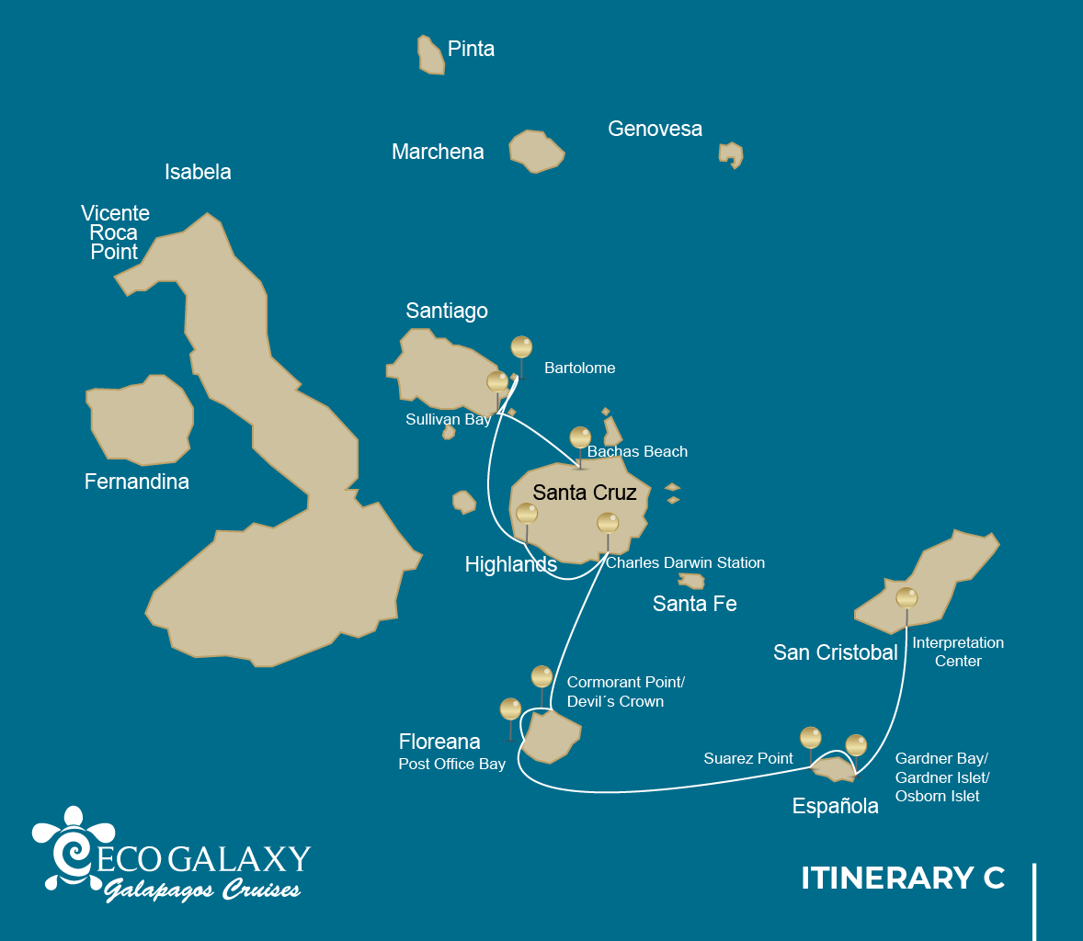

|  |  |  |  |  |  |  |  |
| --- | --- | --- | --- | --- | --- | --- | --- |
|  | | | **Randonnée** | **Snorkel** | **Panga Ride** | **Planche à pagaie** | **Kayak** |
| JEUDI | AM | **Santa Cruz Island :** Baltra - aéroport (arrivée) |  |  |  |  |  |
|  | PM | **Santa Cruz Island :** Bachas Beach | * | * |  |  |  |
| VENDREDI | AM | **Santiago Island :** Sullivan Bay | * | * |  |  |  |
|  | PM | **Bartolome Island :** Bartolome | * | * | * |  |  |
| SAMEDI | AM | **Santa Cruz Island :** Highlands | * |  |  |  |  |
|  | PM | **Santa Cruz Island :** Charles Darwin Station | * |  |  |  |  |
| DIMANCHE | AM | **Floreana Island :** Cormorant Point / Devil's Crown | * | * | * |  |  |
|  | PM | **Floreana Island :** Post Office Bay | * | * |  |  |  |
| LUNDI | AM | **Española Island :** Suarez Point | * |  |  |  |  |
|  | PM | **Española Island :** Gardner Bay / Islote Gardner / Osborn Islote | * | * | * | * | * |
| MARDI | AM | **San Cristobal Island :** Interpretation Center | * |  |  |  |  |
|  | PM | **San Cristobal Island :** Baltra - aéroport (retour) |  |  |  |  |  |

JOUR 1

AM: BALTRA (AIRPORT)

Départ vers les îles Galapagos, arrivée à l'aéroport de Baltra, où vous attendra notre guide naturaliste du Parc National.

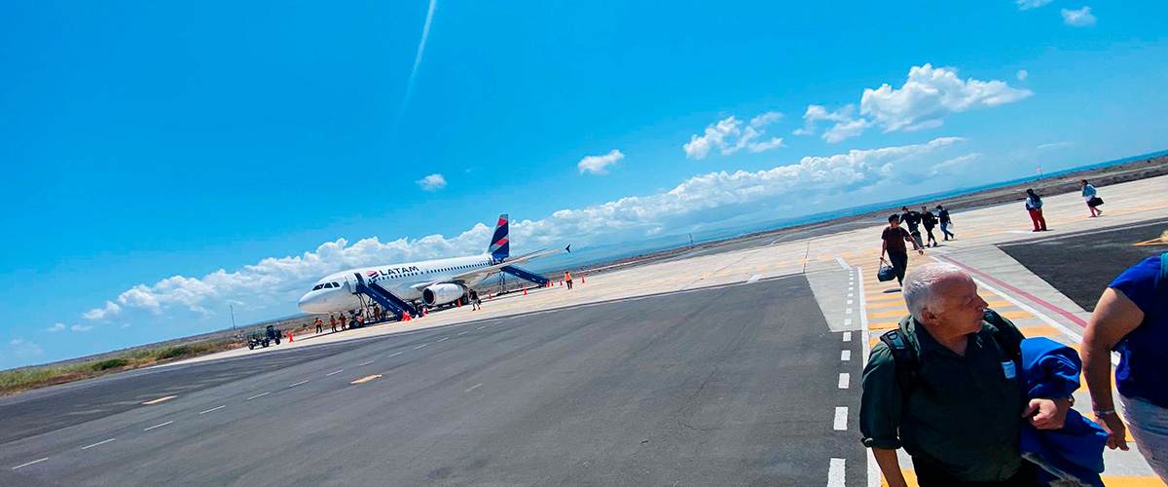

|  |  |
| --- | --- |
| **Sentier:** |  |
| **Niveau**: | 1 |
| **Activités:** | - |

PM: BACHAS BEACH

Bachas tire son nom des restes de deux grandes barges (prononcées à tort par les locaux comme « bachas ») laissées par les Américains pendant la Seconde Guerre mondiale. A marée basse, on peut encore voir les squelettes de fer des barges enfouis dans le sable blanc. De novembre à mai, cet endroit est également l’un des lieux de nidification des tortues marines les plus importants de toutes les îles Galapagos. Il y a aussi plusieurs petites lagunes d'eau salée où l'on voit souvent des flamants roses, des hérons et d'autres oiseaux aquatiques.

Flamants roses d'Amérique, pilets à joues blanches, bécasseaux, goélands de lave, fous à pattes bleues.

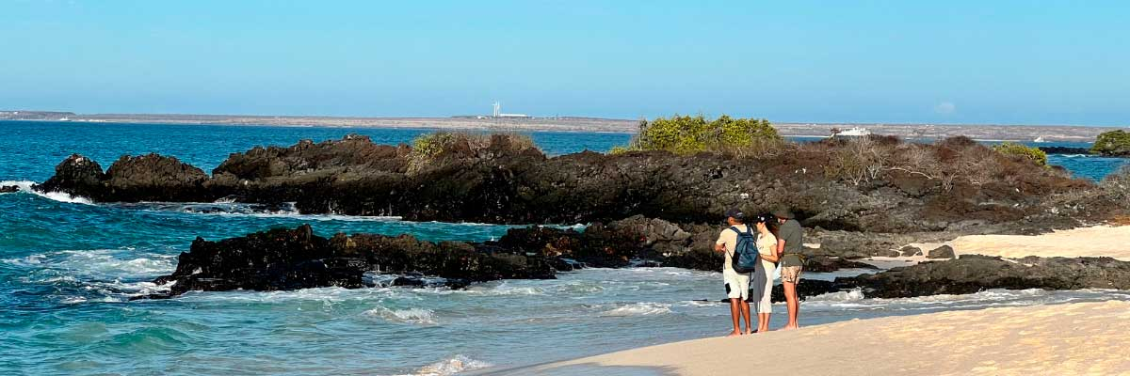

|  |  |
| --- | --- |
| **Nourriture**: | -/D/E |
| **Sentier:** | 1,6 km / 1 mi |
| **Hébergement**: | M/C EcoGalaxy |
| **Niveau**: | 1 |
| **Activités:** | RANDONNÉE, PLONGÉE EN APNÉE |

JOUR 2

AM: SULLIVAN BAY

Cette randonnée est un voyage pour comprendre la naissance de ces îles volcaniques. Vous marcherez dans un flux de lave Pahoehoe très bien préservé, ce qui vous offrira d'innombrables occasions de voir les textures délicates de ces types de laves qui n'apparaissent que dans quelques endroits dans le monde. À première vue, le paysage aride semble complètement dépourvu de vie, mais regardez attentivement pour trouver des plantes pionnières, des lézards de lave et de petits oiseaux. En bord de mer, vous pouvez trouver des pingouins, des pélicans et des huitriers.

Expérience de plongée en apnée: Vous aurez la possibilité de nager ou de faire de la plongée en apnée depuis une plage de sable corallien ou depuis les dinghies. Plonger sous l'eau, c'est comme voyager vers un autre monde : si la terre est presque dépourvue de vie, la mer regorge de vie, y compris de grands bancs de poissons, de pingouins des Galápagos, de requins de récif, de tortues et de raies.

**Points forts:**  Lave Pahoehoe, manchots des Galapagos, huîtriers, faucons des Galapagos.

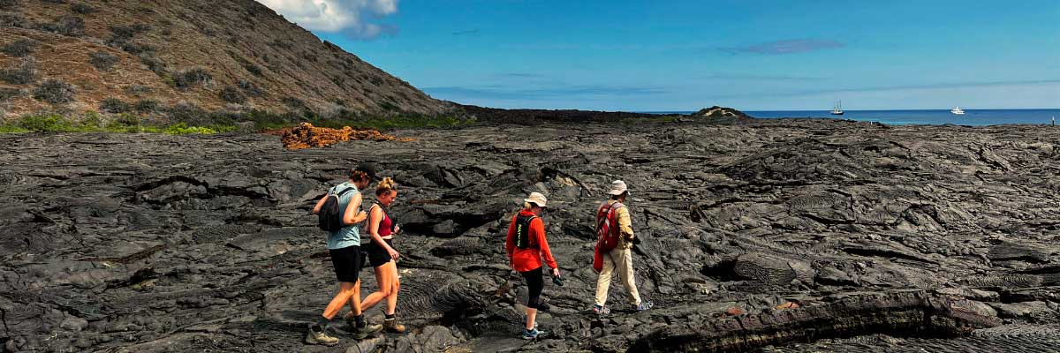

|  |  |
| --- | --- |
| **Sentier:** | 2,2 km / 1,4 mi |
| **Niveau**: | 3 |
| **Activités:** | RANDONNÉE, PLONGÉE EN APNÉE |

PM: BARTOLOME

Bartolome est l'un des endroits les plus emblématiques des Galapagos et l'un des rares où l'on peut voir des manchots sans se rendre dans les régions reculées de l'ouest d'Isabela et de Fernandina. Vous obtiendrez de superbes vues sur Pinnacle Rock, situé dans la partie nord de l'île, juste à côté d'une magnifique plage de sable couleur pêche. La randonnée jusqu'au sommet de l'île est fantastique et vous offrira des vues incroyables sur des paysages lunaires avec des cônes volcaniques épars. De nombreuses îles sont visibles depuis ce point de vue, ainsi que la baie de Sullivan et le rocher Pinnacle. Snorkel : Vous aurez la possibilité de nager ou de faire du snorkeling depuis la plage. Cette zone a la réputation bien méritée d'être l'un des meilleurs endroits de plongée en apnée des Galapagos, non seulement parce que son eau est claire et calme, mais aussi en raison de la présence de pingouins, relativement faciles à trouver en plongée en apnée, ainsi que d'un incroyable diversité de poissons, d'invertébrés colorés, d'otaries, de tortues, de raies et de requins de récif.

Expérience de plongée en apnée: Vous aurez la possibilité de nager ou de faire de la plongée avec tuba depuis la plage. Cette région jouit d'une réputation bien méritée d'être l'un des meilleurs endroits pour faire de la plongée avec tuba aux Galapagos, non seulement en raison de l'eau claire et calme, mais aussi de la présence de pingouins, relativement faciles à trouver lors de la plongée avec tuba, ainsi qu'une incroyable diversité de poissons, d'invertébrés colorés, de lions de mer, de tortues, de raies et de requins de récif.

**Points forts:** Manchots des Galapagos, paysages volcaniques, Pinnacle Rock, fous à pattes bleues, hérons, otaries, requins.

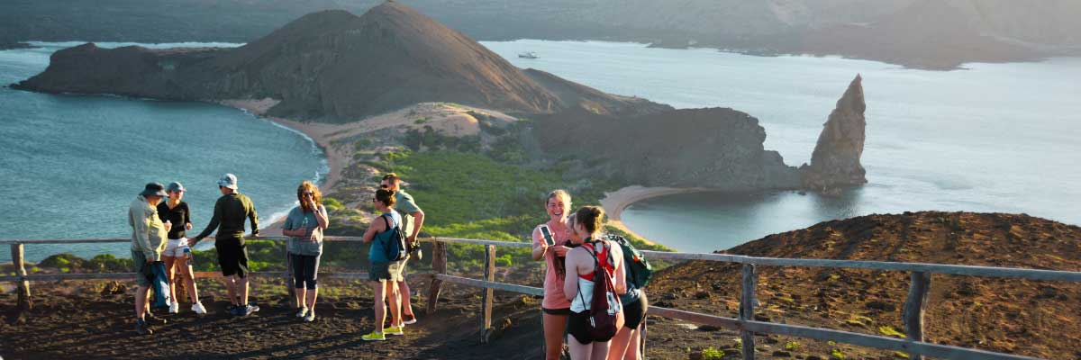

|  |  |
| --- | --- |
| **Nourriture**: | P/D/E |
| **Sentier:** | 1,5 km / 0,9 mi |
| **Hébergement**: | M/C EcoGalaxy |
| **Niveau**: | 2 |
| **Activités:** | RANDONNÉE, PLONGÉE EN APNÉE, BALADE EN PANGA |

JOUR 3

AM: HIGHLANDS

Que vous fassiez cette visite depuis Baltra ou depuis Puerto Ayora, un bus vous emmènera dans les hauts plateaux, s'arrêtant en chemin dans l'une des réserves pour visiter les luxuriantes forêts des hauts plateaux où vous chercherez les tortues géantes des Galapagos dans leur environnement naturel. C'est le meilleur endroit des Galapagos pour observer ces géants paisibles (atteignant plus de 300 kg / 600 livres !) broutant tranquillement et se reposant dans des étangs d'eau douce. C'est également le foyer d'une grande diversité d'oiseaux rarement trouvés dans les basses terres, notamment des pinsons (pinsons arboricoles, pic et pinsons végétariens), des gobemouches et plusieurs espèces d'oiseaux aquatiques. Vous visiterez un tunnel de lave (selon l'itinéraire) et apprendrez comment ces formations extraordinaires ont été créées par d'anciennes éruptions volcaniques.

**Points forts:**  Tortues géantes, pinsons de Darwin, chouettes effraies, pilets à joues blanches, moucherolles des Galapagos, tunnels de lave.

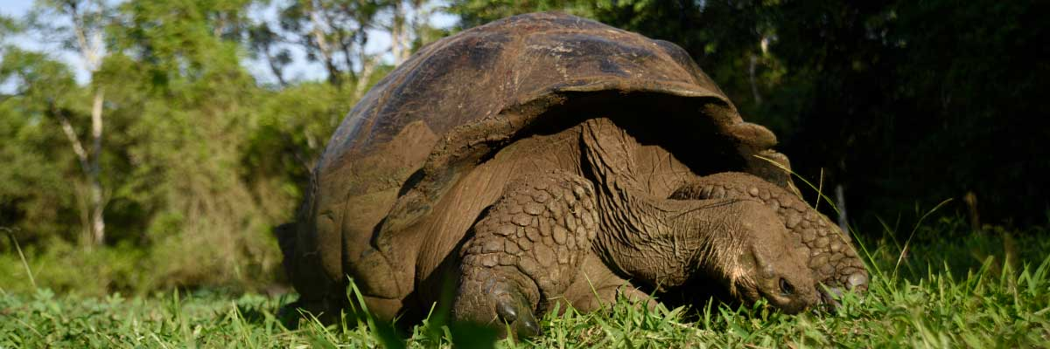

|  |  |
| --- | --- |
| **Sentier:** | 1-1,5 km / 0,6-0,9 mi |
| **Niveau**: | 1 |
| **Activités:** | RANDONNÉE |

PM: CHARLES DARWIN STATION

La Station Charles Darwin est une organisation à but non lucratif qui travaille depuis des décennies en collaboration avec le Parc National des Galapagos pour préserver la biodiversité de ces îles uniques. Lors de cette visite, vous découvrirez les projets menés conjointement par ces deux institutions pour protéger les espèces indigènes et éradiquer les espèces invasives qui menacent l'environnement des Galapagos. L'un des projets les plus importants et emblématiques a été la reproduction des tortues géantes en captivité. La visite se déroule principalement en plein air, dans une magnifique forêt sèche indigène avec de grands cactus et de nombreuses autres plantes indigènes intéressantes. C'est également un endroit fantastique pour observer plusieurs pinsons endémiques de Darwin, ainsi que des gobemouches et des moqueurs.

**Points forts:** Pinsons de Darwin, Moqueurs des Galapagos, Moucherolles des Galapagos, parulines jaunes., Programme de reproduction de tortues géantes des Galápagos et d'iguanes terrestres

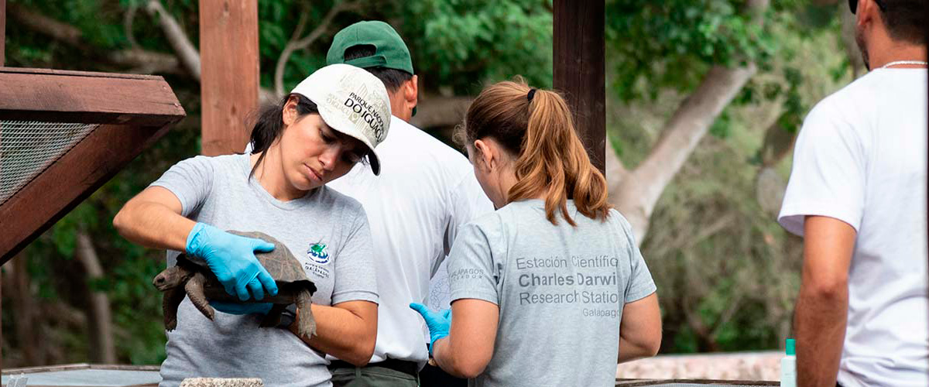

|  |  |
| --- | --- |
| **Nourriture**: | P/D/E |
| **Sentier:** | 2 km / 1,2 mi |
| **Hébergement**: | M/C EcoGalaxy |
| **Niveau**: | 1 |
| **Activités:** | RANDONNÉE |

JOUR 4

AM: CORMORANT POINT/ DEVIL’S CROWN

Punta Cormorant est située au nord de l'île Floreana et est connue pour sa grande lagune côtière avec des flamants roses américains, des sarcelles à joues blanches, des échasses à cou noir et d'autres oiseaux de rivage. Il y a une belle plage de sable blanc qui est un important site de nidification pour les tortues vertes où nous pouvons également voir des raies et des requins de récif. Ces dernières années, un petit groupe de fous à pieds bleus a commencé à se reproduire juste à côté du sentier. C'est également une excellente journée de randonnée pour observer les plantes endémiques.

Expérience de plongée en apnée: Cela se fera à la Couronne du Diable, un petit volcan très érodé situé juste à côté de l'île Floreana. Considéré par beaucoup comme l'un des meilleurs sites de plongée en apnée de tout l'archipel, car le courant dirige le plancton à travers la Couronne, attirant d'énormes bancs de vivaneaux, de poissons créoles, de poissons perroquets, de poissons anges, de requins de récif, de tortues de mer, de raies et une quantité phénoménale de vie marine.

Flamant américain, fou à pieds bleus, frégates, oiseaux tropiques, puffins des Galapagos, otaries, site de nidification des tortues de mer, pinsons, oiseaux de rivage, plage de sable corallien.

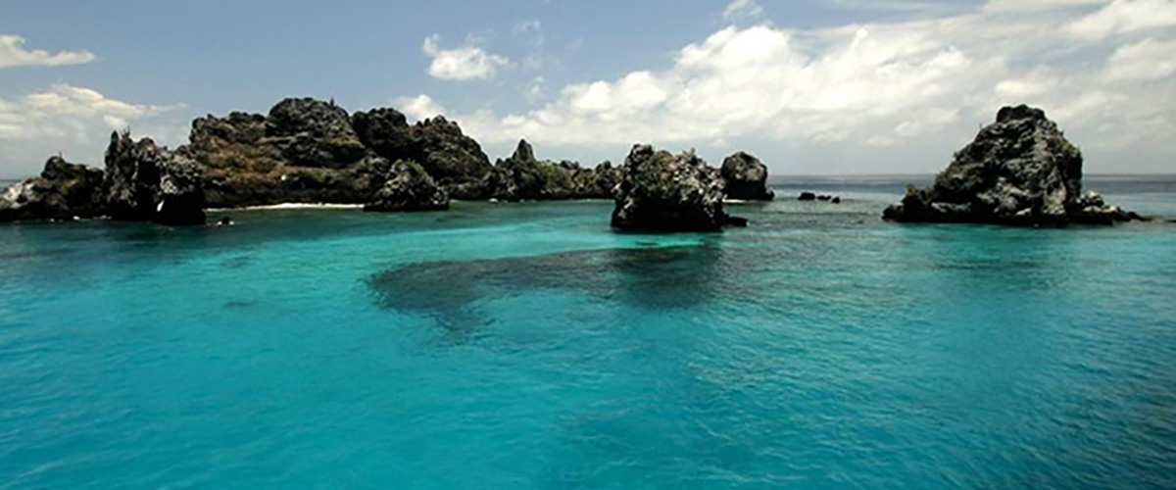

|  |  |
| --- | --- |
| **Sentier:** | 1,6 km / 1 mi |
| **Niveau**: | 1 |
| **Activités:** | RANDONNÉE, PLONGÉE EN APNÉE, BALADE EN PANGA |

PM: POST OFFICE BAY

Floreana est célèbre pour les récits des colons allemands et de la baronne pendant la fin des années 1920 et 1930. Assassinats, disparitions et autres mystères non résolus sont les ingrédients de cette histoire fascinante. La baie du bureau de poste était souvent utilisée par les baleiniers pour ancrer leurs navires et se rendre dans les hautes terres pour obtenir de l'eau douce et des tortues. La plupart des bateaux visitant les Galapagos devaient passer par cet endroit tôt ou tard, alors un système postal a été établi il y a plus de 200 ans : un tonneau près de la plage est devenu le moyen de laisser des messages à d'autres navires et aussi au monde extérieur. Ce système postal est toujours en usage et vous permettra d'envoyer des cartes postales des Galapagos vers le monde extérieur. Outre une petite et magnifique plage, la région est idéale pour les visites en bateau pneumatique à la recherche de lions de mer, de tortues vertes, d'oiseaux de rivage, de petits requins et, avec un peu de chance, de pingouins des Galapagos.

Expérience de plongée en apnée: Il y a de superbes spots de plongée en apnée depuis la plage, où vous pouvez voir beaucoup de tortues de mer, de raies, une grande diversité de poissons et, si vous avez vraiment de la chance, un pingouin des Galápagos.

null

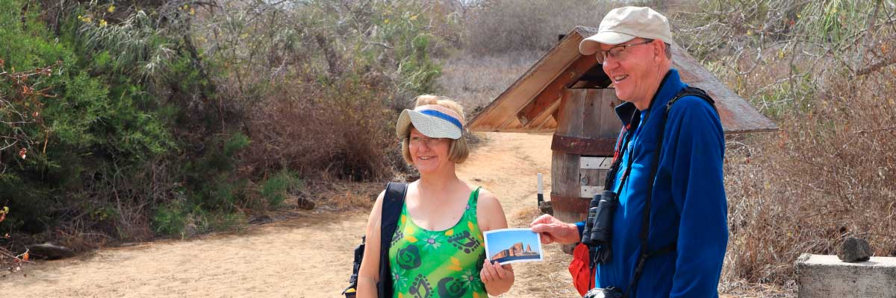

|  |  |
| --- | --- |
| **Nourriture**: | P/D/E |
| **Sentier:** | 0,7 km / 0,4 mi |
| **Hébergement**: | M/C EcoGalaxy |
| **Niveau**: | 1 |
| **Activités:** | RANDONNÉE, PLONGÉE EN APNÉE |

JOUR 5

***L'itinéraire de Punta Suárez a été modifié depuis le 20 septembre 2023, en raison d'un plan de conservation d'urgence pour les espèces sur cette île. Par autorisation du Parc National des Galápagos, seule une visite en panga à 360 degrés autour de l'île sera autorisée. Cet itinéraire reviendra à la normale lorsque le Parc National des Galápagos le jugera optimal pour accueillir à nouveau les visiteurs.***

AM: SUAREZ POINT

Ce sentier rocheux est l'une des promenades dans la nature les plus incroyables que vous puissiez faire dans les îles Galapagos. Dès que vous posez le pied sur l'île et tout au long du sentier, la quantité et la diversité de la faune sont vraiment étonnantes. Les lions de mer et les iguanes marins seront les premiers à nous accueillir, suivis par de grandes colonies d'oiseaux marins, notamment les fous de Nazca et les fous à pieds bleus, les mouettes et les phaétons. À la fin du sentier, nous visiterons une colonie d'albatros à queue en zigzag (d'avril à janvier), le plus grand oiseau des îles et l'un des plus intéressants en raison de son puissant vol et de ses parades nuptiales élaborées. Les albatros à queue en zigzag ne nichent qu'à Española, c'est donc le seul endroit où vous pourrez les voir de près.

**Points forts:**  Otaries, albatros des Galapagos, oiseaux moqueurs d'Española, pinsons de Darwin, iguanes marins, fous de Nazca et à pieds bleus, oiseaux tropicaux à bec rouge, goélands à queue fourchue, hérons, lézards de lave, hérons.

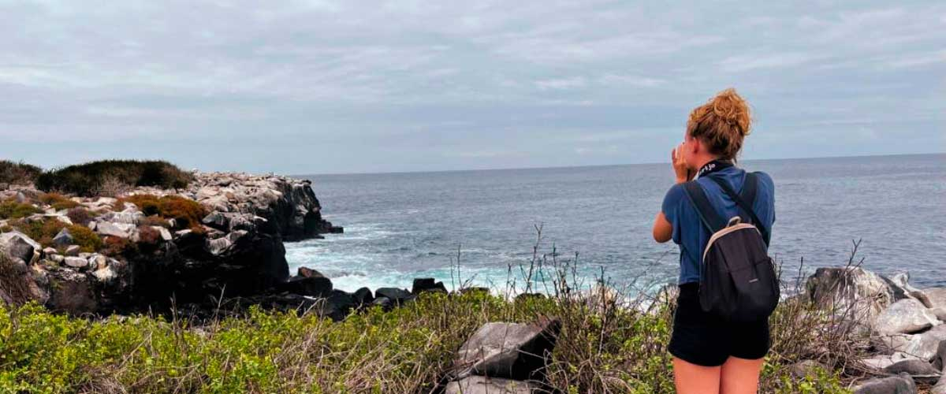

|  |  |
| --- | --- |
| **Sentier:** | 1,7 km / 1,1 mi |
| **Niveau**: | 3 |
| **Activités:** | RANDONNÉE |

PM: GARDNER BAY / ISLOTE GARDNER / OSBORN ISLOTE

La plage de Gardner est sans aucun doute l'une des plages les plus belles et les plus intéressantes à visiter aux Galapagos. Son sable fin de corail et son eau turquoise lui donnent une apparence totalement tropicale, qui contraste avec la présence de lions de mer se prélassant sur la plage. Vous aurez l'opportunité de vous promener le long de la plage et d'apprendre sur la biologie des lions de mer et d'autres espèces endémiques, telles que le moqueur d'Española, les iguanes marins et les faucons des Galapagos.

Expérience de plongée en apnée: Il existe plusieurs excellents endroits pour faire de la plongée avec tuba à la baie de Gardner. C'est un site fantastique pour nager avec des lions de mer, des requins de récif, des raies et de nombreuses espèces de poissons, notamment des poissons-anges, des poissons perroquets, des demoiselles, des chirurgiens et bien d'autres.

**Points forts:** Plage de sable corallien, otaries, faucons des Galapagos, moqueurs d'Espagne, pinsons de Darwin, iguanes marins.

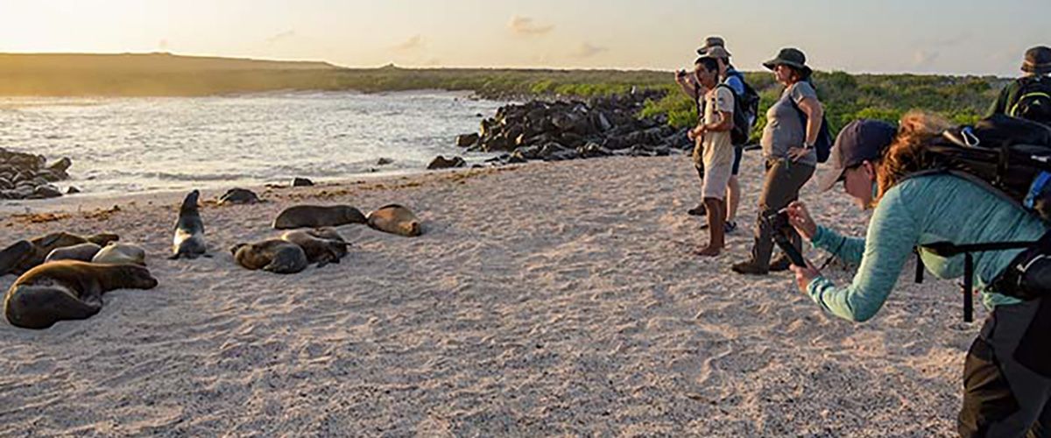

|  |  |
| --- | --- |
| **Nourriture**: | P/D/E |
| **Sentier:** | 0,8 km / 0,5 mi |
| **Hébergement**: | M/C EcoGalaxy |
| **Niveau**: | 1 |
| **Activités:** | RANDONNÉE, PLONGÉE EN APNÉE, BALADE EN PANGA, PADDLE BOARD, KAYAK |

JOUR 6

AM: INTERPRETATION CENTER

Situated à la périphérie de Puerto Baquerizo, ce centre est dédié à l'histoire de la présence humaine dans les Galapagos. Depuis les temps des premiers explorateurs espagnols jusqu'à nos jours, incluant des visiteurs illustres tels que Charles Darwin, cette exposition permanente vous plongera dans les dangers et les luttes des premiers colons tentant de survivre au rude environnement des Galapagos.

Plantes endémiques, exposition sur l'histoire de l'humanité

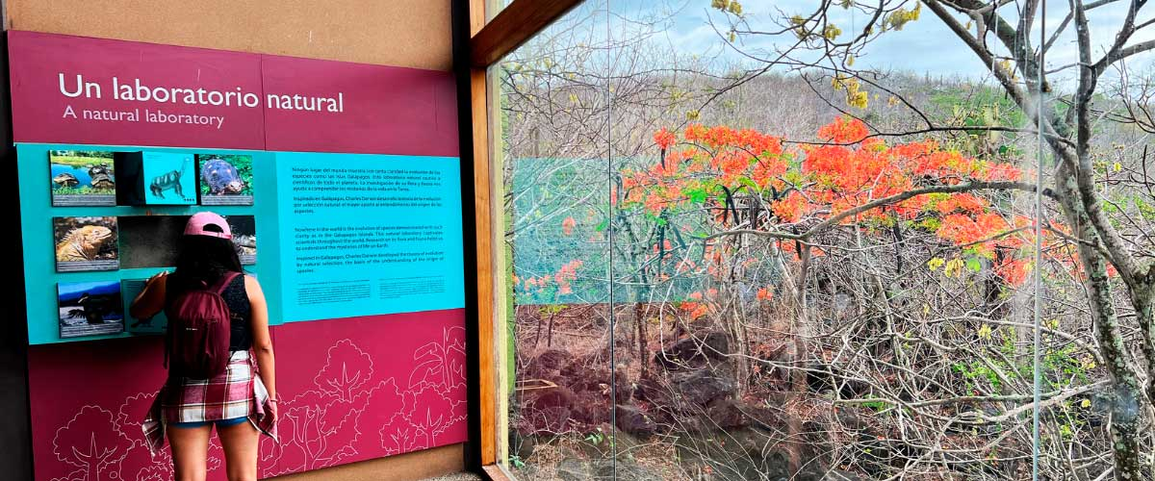

|  |  |
| --- | --- |
| **Sentier:** | 2,2 km / 1,4 mi |
| **Niveau**: | 1 |
| **Activités:** | RANDONNÉE |

PM: BALTRA(AIRPORT)

Après votre visite, vous serez transféré à l'aéroport pour votre vol de retour vers l'Équateur continental, concluant ainsi votre inoubliable voyage aux Galápagos.



|  |  |
| --- | --- |
| **Nourriture**: | P/-/- |
| **Sentier:** |  |
| **Hébergement**: | M/C EcoGalaxy |
| **Niveau**: | 1 |
| **Activités:** | - |

GLOSSAIRE

|  |  |  |
| --- | --- | --- |
| **Alimentation** | **Petit-déjeuner** | P |
| **Déjeuner** | D |
| **Dîner** | D |
| **Difficulté de la randonnée** | **Niveau 1** | Facile |
| **Niveau 2** | Modéré |
| **Niveau 3** | Difficile |